Gmina Lidzbark informuje, że realizacja zadania pn.
„Usuwanie wyrobów zawierających azbest z terenu Miasta i Gminy Lidzbark”
jest dofinansowana na podstawie umowy dotacji
00336/17/03045/OZ-LZ/D z dnia 04 września 2017 r.
zawartej
z Wojewódzkim Funduszem Ochrony Środowiska i Gospodarki Wodnej w Olsztynie
Kwota dofinansowania wynosi do 100% jego kosztów kwalifikowanych,
w tym do 50% kosztów kwalifikowanych ze środków udostępnionych przez Narodowy Fundusz Ochrony Środowiska i Gospodarki Wodnej i do 35% ze środków udostępnionych przez Wojewódzki Fundusz Ochrony Środowiska i Gospodarki Wodnej w Olsztynie.
Koszt całkowity zadania wynosi 52 857, 36 zł, w tym dotacja WFOŚiGW –
44 923,47 zł, środki własne Gminy – 7933,89 zł.

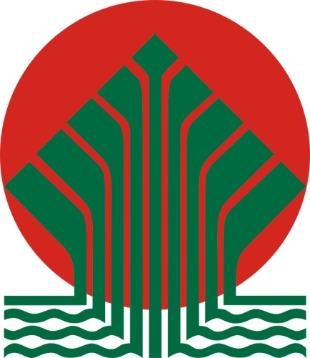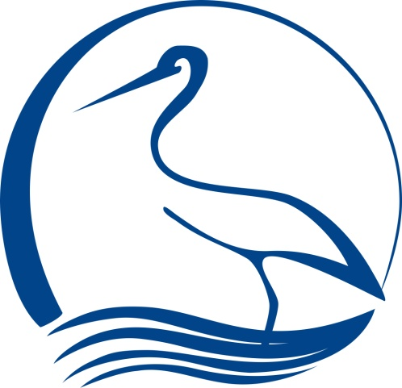

Korzystamy z dofinansowania
Wojewódzkiego Funduszu Ochrony Środowiska
i Gospodarki Wodnej w Olsztynie

www.wfosigw.olsztyn.pl

